Rapprocher des histoires de renard : propositions pour des mises en réseaux autour du personnage-type (novembre 2013)

Légende : les titres que nous ajoutons à la sélection ministérielle sont en italiques. Les indications de niveau que nous proposons alors n’engagent que nous.
NB : Des commentaires plus développés sur les ouvrages de la sélection ministérielle (titres en caractères droits) figurent sur le document « Des renards dans les histoires».

*
Pour construire le personnage archétype, première étape indispensable

Le renard rusé : quelques grands classiques de l’enfance
Attention, le niveau indiqué, par cohérence avec les autres références fournies, concerne des élèves de cycle 2 (à partir de la GS, à la date où nous écrivons). Pour des élèves de cycle 1, ces histoires ne sont pas si simples à comprendre.

 | Le bonhomme de pain d'épice  raconté par Jim Aylesworth  Circonflexe  Niveau 1 | A force de se croire le plus malin, on finit par oublier de réfléchir et l'on se jette littéralement dans la gueule du renard.  Cette édition, plus réussie que beaucoup d’autres, fait partie de la bibliothèque idéale de la Joie par les livres.
 | Roule galette  Nathalie Caputo Pierre Belves  Père Castor  Flammarion  Niveau 1 | A peu près la même histoire, mais la ruse du renard est plus difficile à percevoir.  Voir Mireille Brigaudiot, Les difficultés de compréhension en maternelle. L’exemple de Roule-galette, Cahiers pédagogiques n°462, avril 2008.
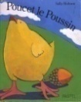 | Poule plumette  Paul Galdone  Circonflexe  Niveau 1 | Dans cette randonnée, un gland tombe sur la tête de la poule : « Le ciel nous tombe sur la tête ! Il faut que j’aille prévenir le roi. » En chemin, le coq, le canard, l’oie et le dindon se joignent à elle. Quand ils rencontrent le renard, celui-ci leur indique un raccourci. On ne les a plus revus…Autre version : Poucet le poussin, Sally Hobson, L’École des Loisirs.

Littérature et langage à l'école maternelle. Tome 1, CRDP du Nord-Pas-de-Clalais- Lille, Sceren 2011  Une proposition tirée de cet ouvrage est disponible sur la toile : séquence sur la construction du personnage archétype. On y trouve quelques idées pour découvrir Roule Galette et Poule Plumette, puis un rapprochement est suggéré avec Une petite oie pas si bête et Poucet le poussin, sans aller jusqu’à préciser la mise en rapport avec les deux derniers.  http://www.ac-montpellier.fr/apps/dsden30/maternelle/bulletins/b1/PS_Reseau_Renard.pdf | 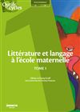

Questions pour la synthèse : Que dit-on du renard ? Ou : Alors ? Le renard ?

*
Pour s’interroger sur le rôle du personnage dans les histoires

Dans les histoires évoquées précédemment, le renard se caractérise par le fait qu’il réussit à dévorer la proie convoitée grâce à la ruse qu’il déploie. Mais il peut en aller autrement.

- Le renard, présenté là encore comme un « dévorant », se heurte à plus malin que lui… et il est mis en échec !
 | Poule rousse,  Lida et Etienne Morel,  "les albums du Père Castor" Flammarion  Niveau 1 | De très nombreuses éditions pour ce conte traditionnel, où la poule échappe au renard grâce à son sang-froid et à ses petits ciseaux de couturière.  Attention à ne pas confondre avec le conte de randonnée au titre identique, mais où la poule trouve des grains de blé et s’apprête à faire un gâteau.
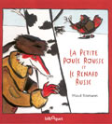 | La petite poule et le renard russe,  Maud Riemann,  bilboquet  Niveau 1 | Une variante de la même histoire, album particulièrement réussi.
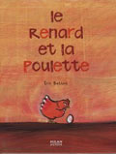 | Le renard et la poulette,  Eric Battut,  Milan  Niveau 1 | La poule abandonne naïvement son œuf au renard en échange d’un ver tout frais… Les animaux de la basse-cour lui apportent leur aide, et le renard est pris au piège de sa gourmandise.
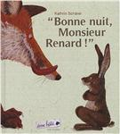 | Bonne nuit, Monsieur renard !  Schärer | Sélection de Ricochet  Un petit lièvre perdu croise en chemin un renard. Affamé, ce dernier veut l'avaler tout cru. Mais le petit lièvre espiègle lui explique qu'il doit respecter un certain rituel…
 | Mon jour de chance,  Keiko Kasza,  Kaléidoscope  Niveau 2 | Sélection de la joie par les livres  Quand un porcelet vient frapper à la porte d'un renard affamé, celui-ci croit son jour de chance arrivé ! Mais... le porcelet de notre histoire est beaucoup plus rusé que le renard !  Histoire désopilante, où le renard est pris au piège de sa gourmandise, adroitement exploitée par le cochon.

- Le renard, qu’on se représente comme un « dévorant », se montre sous un jour nouveau !
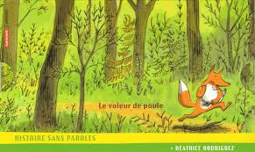  Le voleur de poule Rodriguez, Béatrice  Autrement jeunesse  Niveau 1 | Jeu avec le stéréotype : L’histoire s’appuie sur un scénario connu : le renard emporte la poule. L’ours, le lapin et le coq se lancent à sa poursuite, et surmontent bien des obstacles pour sauver leur amie… Inutilement, car il apparait finalement que la poule et le renard sont amoureux !  Superbe collection et histoire drolatique, à aborder après d’autres histoires de renard plus classiques. Un exemple de réalisation par des élèves de GS : http://laclasse7.free.fr/spip.php?article57des extraits sur http://www.cahiers-et-livres.fr/le-voleur-de-poule-et-la-revanche-du-coq-a5216080.

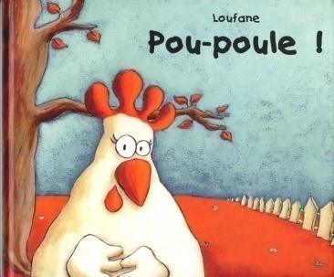 | Pou-poule !  Loufane  Kaléidoscope  Niveau 1 | Jeu avec le stéréotype : L’amour de la poule pour le renard nous fait prévoir le pire, mais la chute de ce superbe album est fort surprenante !  L’album fait partie de la sélection Ricochet : http://www.ricochet-jeunes.org/livres/livre/3238-pou-poule  Des images sur le site de l’auteur : loufane.com/illustrations-for-children/pou-poule-ed-kaleidoscope/‎  Pistes pédagogiques : http://www3.ac-clermont.fr/cddp15/lr/docs_tel/pou-poule.pdf

- Le renard, à l’intérieur du même ouvrage, n’est pas toujours le plus malin …
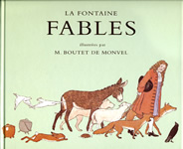  P – Fables (sélection)  Jean De La Fontaine,  Niveau 3 |  | Si l’on s’en tient à la sélection de Fables choisies pour les enfants et illustrées par M. Boutet de Monvel, publiées par l’école des loisirs, le renard est confronté à des situations diverses :  Illustration du stéréotype  Dans Le corbeau et le renard comme dans Le renard et le bouc, on voit le renard, « passé maitre en fait de tromperie », manipuler un autre animal et en triompher. Dans les deux cas, il se permet en plus de lui faire la leçon !  Renversement du stéréotype  dans Le renard et la cigogne, si la tromperie du renard lui réussit dans un premier temps, l’invitation de la cigogne le met à son tour dans l’embarras : « Il lui fallut à jeun retourner au logis, / Honteux comme un renard qu’une poule aurait pris, / Serrant la queue et portant bas l’oreille. »  Mises en échec, sans rapport avec le stéréotype  Dans Le renard et les raisins, le héros ne peut atteindre l’objet de sa convoitise. Il sait alors se faire une raison, bel exemple de sagesse !  Mais dans Le renard qui a la queue coupée, les arguments du héros ne convainquent pas ses congénères de couper leur queue, il doit s’enfuir. On voit là les limites de l’argumentation.
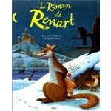 | P - Le roman de Renart  Milan jeunesse  Niveau 2-3 | Les histoires sélectionnées tournent toutes autour des tours pendables que Renart se plaît à jouer aux humains et aux animaux qui croisent son chemin. Mais le renard n’est pas toujours le plus rusé !  (à suivre)

- D’autres rencontres (épisodiques) avec le renard : la même histoire ne pourrait-elle pas être racontée en ayant pour héros un animal d’une autre espèce ?
 | Le rêve de renard Keizaburo Tejima,  L’École des loisirs  Niveau 1 | Ici, le renard est envisagé comme un animal sauvage parmi d’autres. Le choisir obéit à des motifs sans rapport avec le stéréotype, à rechercher plutôt par confrontation avec les autres albums du même auteur  Une proposition de parcours dans l’univers de l’auteur : http://www.ia94.ac-creteil.fr/maitrise-langue/parcours06.htm
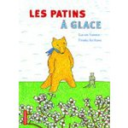 | Les patins à glace  Kazumi Yumoto, Autrement jeunesse  Niveau 2 | Le jeune renard héros de l’histoire est espiègle : il fait des farces à ses amis. Il est très loin d’atteindre la subtilité et la générosité de son amie la souris.  On n’est donc pas dans le stéréotype, malgré une certaine proximité
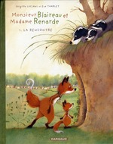 | Monsieur Blaireau et Madame Renarde, « La rencontre » (volume 1)  B. Luciani & E. Tharlet Dargaud  Niveau 1 | La jeune Renarde de l’histoire est ressentie comme une enquiquineuse par les jeunes blaireaux, parce qu’elle est nettement plus maligne qu’eux, et se montre facilement méprisante.  On n’est donc pas dans le stéréotype, malgré une certaine proximité

